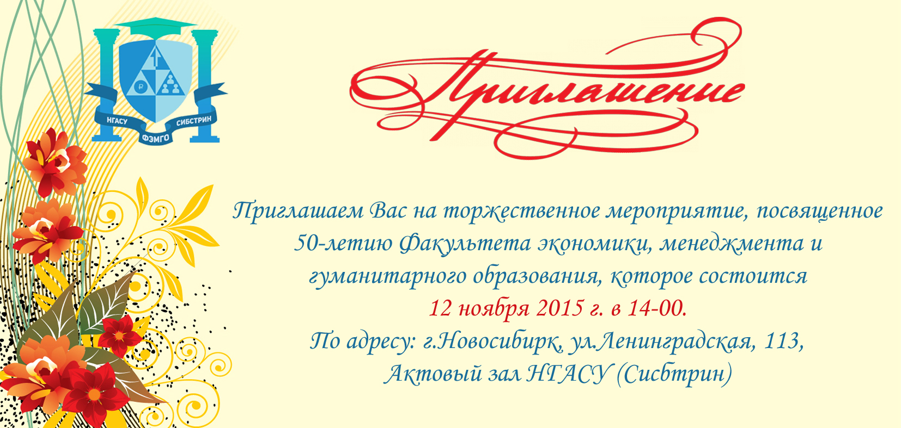

Программа праздничных мероприятий
7 ноября 2015 г. в 14-00 | - | Деловая игра для школьников «Будущее ФЭМГО».  Место проведения: 433 ауд.
12 ноября 2015г. в 14-00 | - | Праздничный концерт.  Место проведения: Актовый зал.
18 ноября 2015 г. в 16-00 | - | Встреча «Лучше гор могут быть только горы, на которых еще не бывал». Проводит зав.кафедрой ПФУ Д.А. Обозный.  Место проведения: 4 корпус, 2 этаж.
19 ноября 2015 г. в 14-10 | - | Исторический очерк «Творческое наследие профессора Р.М. Гусейнова». Проводит зав.кафедрой ОЭТ В.А. Семенихина.  Место проведения: 237 ауд.
26 ноября 2015 г. в 16-00 | - | Чайная церемония. Проводит зав.кафедрой менеджмента А.А. Шерстяков.  Место проведения: 4 корпус, 2 этаж.
9 декабря 2015 г. в 17-20 | - | "Herzlich willkommen zu der schönsten Welt der deutschen Sprache" ("Добро пожаловать в удивительный мир немецкого языка"). Проводит Н.С. Полушина. Место проведения: 343 ауд.
17 декабря 2015 г. в 16-00 | - | Презентация «Новогодние традиции народов мира». Проводит коллектив кафедры русского языка. Место проведения: 4 корпус, 2 этаж.

